社會生活
(高小/初中/高中)

生活事件：我做了超市的格價專家
(內容大綱)

一、示例概要

現在的香港以服務業為主，鄰近國家的租金與勞動工資較香港為低，成為香港的競爭者。所以香港必須保持一定競爭力，以維持經濟繁榮。公平競爭不但對企業有好處，讓它們發揮本身最優秀的一面予消費者，同時讓消費者得到最好的服務或貨品。本事件透過故事及超市格價的體驗，讓學生認識公平競爭的好處，同時培養學生在購物時要留意產品及服務質素的習慣。

二、關鍵辭彙：

(甲) 價值觀和態度 ： 理性、自由、公平
(乙) 概念 ： 競爭
(丙) 共通能力 ：自決與自律、說話技巧、溝通能力、創作性思考能力

三、學習目標： 1. 讓學生認識反競爭行為及所帶來的不良後果。
2. 讓學生認識公平競爭的概念的好處。

四、學習重點

價值 | 生活事件
理性、自由、公平 | 我做了超市的格價專家

五、學與教策略

策略  事例 | 學習活動(時間) | 形式 | 跟進活動
我做了超市的格價專家 | 透過遊戲及討論進行學習（50分鐘） | 公民教育課或班主任課 | 學生以模擬遊戲形式認識公平競爭的好處

六、延展及應用

延展：學生多留意報章或雜誌，如遇到有關公平競爭的報導，如電訊服務以減價吸引消費者或政府最近引入新的電力市場等，和老師、同學或家人討論。

社會生活
(高小/初中/高中)
生活事件：我做了超市的格價專家

目標： 1. 通過認識反競爭行為，讓學生認識反競爭行為所帶來的不良後果。
2. 通過認識公平競爭的概念，讓學生認識公平競爭的好處。

價值觀和態度： 理性、自由、公平

教材： 1.「我做了超市的格價專家」工作紙
- 「價格逐個捉」工作紙
- 「壟斷國超市事件簿」簡報

課時： 50分鐘

形式： 公民教育課或班主任課

教學步驟(時間) | 學習重點
活動一：引起動機 (5分鐘)  - 教師提問學生：  - 大家曾否有幫助家人購買日常用品？  - 通常會到哪裏購物？為什麼？  - 如何決定在哪裏購買物品？  - 在購物時有沒有比較一下價格？如何比較？為什麼？  (學生自由作答) | ➢ 將學生的購物經驗和教學主題聯繫，引發學生對課題的學習動機  ➢ 讓學生思考在購物時對店舖作出選擇的原因  ➢ 引發學生思索自己在購物時比較價格的原因及好處
活動二：  模擬遊戲：「我做了超市的格價專家」 (20分鐘)  教學材料： (1) 「我做了超市的格價專家」工作紙 (附件一)  - 「價格逐個捉」工作紙 (附件二)  - 教師預備物資，準備和學生進行一個模擬遊戲。  - 教師首先在黑板前設置四張枱以充當四間店舖，並將黑板劃分做四部份，然後貼上一張「附件一」 (教師宜將「附件一」放大影印，以讓學生清楚看見。教師可自行購買一時附件內列出的食物，並放置枱上，以營造一個較逼真的購物情景)。  - 教師著學生對「附件一」內列出的食物，以消費者的角度提議一個合理的售價，然後寫在紙上，以便進行隨後的格價遊戲。 (教師宜提醒學生在訂價時，避免和同學互相參考。)  - 教師和學生進行模擬遊戲。  遊戲內容及步驟︰  - 遊戲分成兩個階段。  教師隨意挑選四名學生進行活動。學生需站在設置好的店舖附近，充當食物零售商。  - 教師給予該四名食物零售商三分鐘時間，每人派給一張放大影印的「附件一」，着他們為自己的店舖起一個店名，並將每種食品的優點記錄在「附件一」上，以達到吸引消費者購買的目的。  (教師提醒學生現階段只需填寫「附件一」內「如何推銷食品」一欄，集中在如何推介食物的品質，不宜提及價錢。)  - 教師着學生將填寫好的「附件一」貼在黑板上，並派發「附件二」予其他學生。  - 教師解釋「附件二」的填法。  - 教師着充當食物零售商的四名學生分別推銷自己售賣的食物。另一方面着其他學生填寫「附件二」的第一部份。  - 教師着學生報告自己所選擇的食物零售商及原因。  - 教師和學生進行模擬遊戲的第二階段。  - 教師着充當食物零售商的四名學生將擬定的食物價格寫在黑板上的「附件一」上。另一方面着其他學生在比較過零售商擬定的食物價格後，再填寫「附件二」的第二部份。  - 教師着學生報告自己所選擇的食物零售商及原因。  - 教師帶領學生探討以下問題：  - 你對自己的選擇有何意見？你認為自己是否一個精明的消費者？為什麼？  - 如果食物零售商由四名減少至兩名，對你的消費權益及選擇有何影響？  - 如果食物零售商只得一名，對你的消費權益及選擇有何影響？對消費者是否公平？食品的價格會否受到影響？為什麼？  教師總結：  作為一個精明的消費者，在購物時，我們會考慮物品的質素，如果是同一品牌的消費品，大家應比較一下各零售商的售價、信譽、售貨員的態度等多方面的因素，以免受騙。  另一方面，消費者有作出選擇的自由，選擇一個合適的消費商店。如果沒有選擇的話，大家便迫於無奈地將金錢消費在不適合自己的東西上，對消費者帶來不良影響。 | ➢ 從遊戲中學習，令同學更容易投入課題  ➢ 讓學生以消費者的角度擬定價錢，設身處地感受消費者以合理價錢購物的心態  ➢ 讓學生以零售者的角度推銷商品，提高學習的趣味性  ➢ 培養學生的創作性思考能力  ➢ 培養學生的說話技巧、溝通能力、自決與自律等能力  ➢ 教導學生在購物時留意產品及服務的質素  ➢ 初步帶出不公平競爭的弊處
活動三： 「壟斷國超市事件簿」 (20分鐘)  教學材料： 「壟斷國超市事件簿」簡報 (「附件三」)  - 教師播放「壟斷國超市事件簿」簡報，同時與全班學生一起討論簡報內的問題。  - 簡報播放完畢後，教師作出小結：  (1) 公平競爭是：  在法律許可，各企業單位可在生產和銷售方面自由採取行動，以謀取最大的利潤，就是公平競爭的意義。  (2) 公平競爭的好處：  競爭是維持及加強香港經濟競爭力不可或缺的因素。它是經濟發展和社會的原動力，使企業提高服務質素、改良產品及改善營運效率。  由於公平競爭能使企業提高服務質素、改良產品及改善營運效率，對消費者來說，可享有更佳的服務質素、更優質的產品及更有效的營運效率。  (3) 違反公平競爭的行為：  - 操縱價格 生產商協定貨品的售價或買賣條件，例如劃一底價、限制生產量、劃一折扣等，以達致固定貨品價格的目的。  - 串通投標 各公司在投標時故意串通取得合約，而不作競爭。  - 市場分割 企業將市場分區，以達到減少競爭的目的。  - 掠奪性定價  企業濫用自己在市場上的支配地位，以掠奪性定價的手法，將其中企業摒諸市場之外。  - 壟斷行為  企業操控市場或價格，獨佔利益的行為。 | ➢ 故事表達形式的簡報能提供更佳的視覺效果，提高學生的學習興趣  ➢ 讓學生思考不公平競爭的弊處及公平競爭的好處  ➢ 培養學生的創作性思考能力
教師總結 (5分鐘)
現在的香港以服務業為主。鄰近國家租金與勞動工資較香港為低，成為香港的競爭者。所以香港必須保持一定的競爭力，以維持經濟繁榮。公平競爭不但對企業有好處，讓它們發揮本身最優秀的一面予消費者，同時讓消費者得到最好的服務或貨品。所謂「有競爭才有進步」，像選班長和選主席一様，大家也會選一個比較恰當的同學當選，並非任意選一個出來，如我們去購物，都會比較貨品的質素和服務態度，才決定去某間商店購物。
課後延續：
- 學生多留意報章或雜誌，如遇到有關公平競爭的報導，如電訊服務以減價吸引消費者或政府最近引入新的電力市場等，和老師、同學或家人討論。
- 和家人購物時，可對產品和服務質素作出比較，然後將結果和老師及同學討論，進行「十大服務良好機構」等選舉。

我做了超市的格價專家 附件一
我的超市名字：
食品 | 如何推銷食品 | 擬定售價
罐裝可樂


漢堡飽

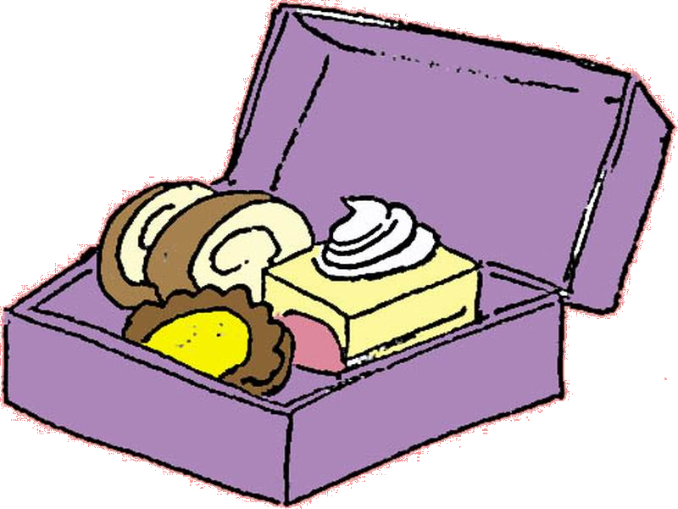

飯盒一盒

炸雞翼


朱古力一包
200g

價格逐個捉 附件二
請選擇你心目中的食物零售商。
- 試就食品的質素及服務態度作決定，並把決定及原因寫在第一部份。
(2) 試就食品的價格作決定，並把決定及原因寫在第二部份。

食品 | 選擇的零售商及原因  (第一部份) | 選擇的零售商及原因 (第二部份)
罐裝可樂

漢堡飽

飯盒一盒

炸雞翼

朱古力一包
200g

附件三「壟斷國超市事件簿」簡報
（請參考簡報附件）

